CREATION 55 SOLID CLIC 212X1239 - Planken

Gerflor

Eigenschaften

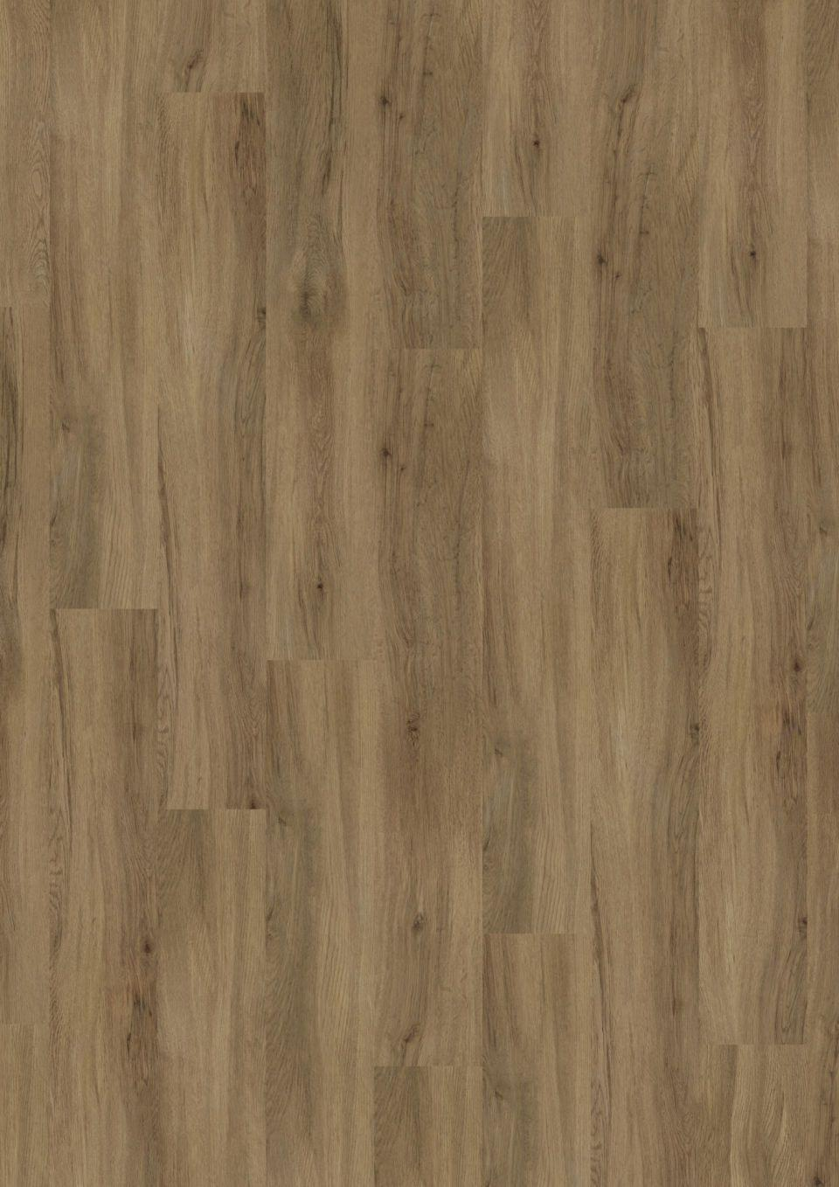

Benutzungsintensität

Klasse 33, Klasse 42

Bewertungsgruppe Rutschgefahr

R 10

Farbton

beige, braun, dunkelbraun, dunkelgrau, grau, hellgrau

Oberfläche

strukturiert

Werkstoff

Polyvinylchlorid (PVC)

Breite (mm)

212,00

Länge (mm)

1.239,00

Aufladungsspannung im Begehversuch

max. 2 kV (antistatisch)

Befestigung

Interlocking, lose verlegen

Beständigkeit Belag

gegen Haushaltchemikalien, gegen UV-Licht größer Stufe 6

Bodenbelag heterogen/homogen

heterogen

Brandverhalten

Bfl-s1

Chemische Beständigkeit

chemikalienbeständig gem. Herstellerangabe

Farbechtheit

lichtecht

Formaldehyd Emissionsklasse

E1

Kantenausführung

gefast

Lieferform

Planken

Verschleißgruppe/-klasse Bodenbelag

Bindemittelgehalt Typ I

Dicke Nutzschicht (mm)

0,55

Gesamtdicke Belag (mm)

5,00

Gewicht (kg/m²)

7,78

Reflexionsgrad (%)

13,40 - 47,10

Resteindruck (mm)

0,10

Trittschallverbesserungsmaß (dB)

4,00

Wärmeleitfähigkeit (W/(m*K))

0,25

Gerflor_Farbcode

0060, 0061, 0347, 0441, 0445, 0447, 0448, 0455, 0456, 0457, 0461, 0465, 0503, 0504, 0584, 0796, 0846, 0848, 0851, 0853, 0856, 0858, 0859, 0870, 0871, 1277, 1278, 1279, 1280, 1286, 1287

Desinfektionsmittelbeständig

ja

Lichtechtheit

≥ Stufe 6

Maßstabilität

~ 0,05 %

Nachhaltigkeit

vollständig recycelbar, hergestellt mit mindestens 55 % Recyclinganteil

Oberflächenvergütung

ProtecshieldTM

REACH-konform

ja

Zertifikate

FloorScore®, M1

TVOC (28 Tage)

< 10 µg/m³